CORPORACIÓN UNIVERSITARIA DE LA COSTA
DEPARTAMENTO DE CIENCIAS DE LA COMPUTACIÓN Y ELECTRÓNICA

INFORME DE LABORATORIO
Laboratorio de Visión Artificial – LabCG3
Eigenfaces: redimensionar imágenes, normalización, proyección y PCA con OpenCV

Presentado por:
Karl Luckert German

Barranquilla, 2026

1. Introducción
Eigenfaces es uno de los primeros métodos de reconocimiento facial (Turk y Pentland, 1991) y consiste en aplicar Análisis de Componentes Principales (PCA) a imágenes de rostros. Cada imagen, redimensionada a un tamaño fijo y aplanada, se trata como un vector de miles de dimensiones; PCA encuentra las direcciones en las que más varían las caras (las eigenfaces) y permite representar cada rostro con unos pocos coeficientes. El reconocimiento se hace comparando esos coeficientes. En este laboratorio se implementó el método con OpenCV (cv2.PCACompute) sobre el dataset AT&T/ORL, se evaluó la precisión con SVM y con vecino más cercano, se estudió el efecto del número de componentes y del ruido gaussiano, y se probó el código en tiempo real con la cámara.

2. Objetivos
- Entender Eigenfaces como PCA aplicado a imágenes faciales: mean face + eigenvectores para proyección.
- Redimensionar y normalizar imágenes y aplanarlas a vectores 1D para PCA.
- Visualizar eigenfaces y proyectar nuevas caras para reconocimiento básico.

3. Materiales y datos
Elemento | Detalle
Software | Python 3, OpenCV 5.0.0, NumPy, scikit-learn, Matplotlib, Jupyter Notebook
Dataset | AT&T / ORL Database of Faces (Olivetti Research Laboratory), descargado de Kaggle (kasikrit/att-database-of-faces)
Contenido | 40 personas × 10 imágenes = 400 imágenes, 92 × 112 píxeles, 8 bits en escala de grises; variaciones de expresión, iluminación, gafas y pequeñas rotaciones
Cámara (parte 5) | Cámara web integrada del portátil, 640 × 480
Notebook | LabCG3_Eigenfaces.ipynb
Resultados | Carpeta resultados/ (figuras, datos_labcg3.json y modelo_eigenfaces.npz)

4. Procedimiento y resultados

4.1 Carga y preparación de los datos
Se usó la función load_faces de la guía, con dos ajustes: se ordenan las carpetas y las imágenes numéricamente (os.listdir no garantiza un orden, así que las "5 primeras" podían cambiar entre ejecuciones) y se agregó un parámetro para elegir cuántas imágenes por persona cargar. Cada imagen se lee en gris, se redimensiona a 100 × 100 y se aplana a un vector de 10 000 valores.
Configuración | Vectores | Clases | Dimensión | Rango de valores
5 imágenes por persona (guía) | 200 | 40 | 10 000 | 0 – 239
10 imágenes por persona | 400 | 40 | 10 000 | 0 – 239

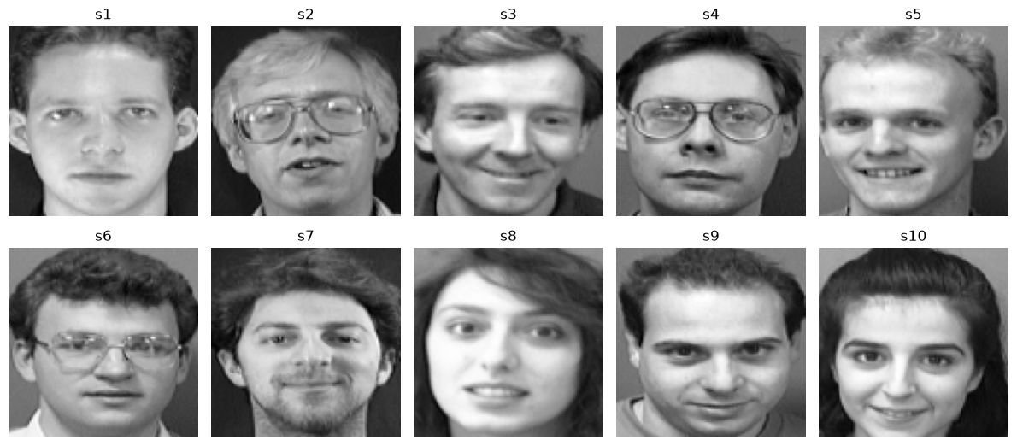
Figura 1. Una imagen de cada una de las primeras 10 personas (100 × 100).
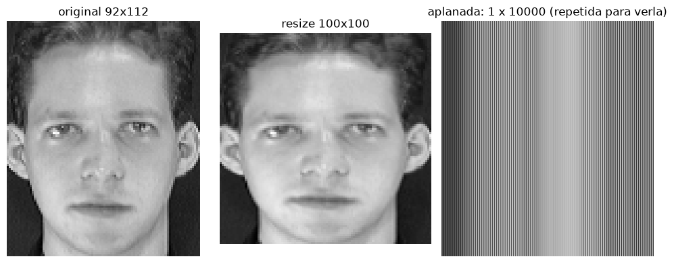
Figura 2. Imagen original 92 × 112, redimensionada a 100 × 100 y aplanada a un vector de 10 000.
Al pasar de 92 × 112 a 100 × 100 la proporción cambia ligeramente, pero como todas las imágenes se deforman igual no afecta a PCA. Lo importante es que todas tengan el mismo tamaño, porque cada píxel se convierte en una dimensión y la misma posición del vector debe corresponder al mismo lugar de la cara en todas las imágenes.

4.2 Normalización y mean face
Se calculó la cara promedio (mean face) y se restó a cada imagen (mean centering). Después del centrado la media de los datos es 0, que es lo que requiere PCA para que las direcciones encontradas describan las diferencias entre caras y no la cara promedio.
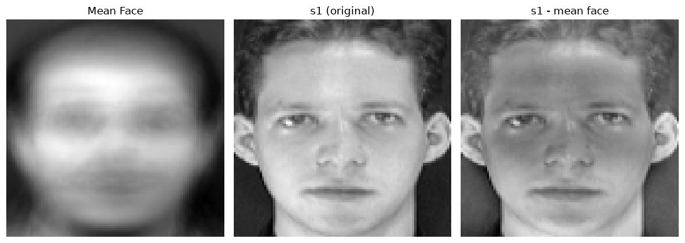
Figura 3. Mean face, una imagen original y la misma imagen después de restar la media.

4.3 PCA con OpenCV
Al ejecutar el código de la guía se encontraron dos problemas:
Problema | Qué pasa | Corrección
pca[i] no son las eigenfaces | cv2.PCACompute devuelve la tupla (mean, eigenvectors). pca[0] es la media (se dibuja como "Eigenface 1"), pca[1] es la matriz 50 × 10 000 y su reshape a 100 × 100 falla con ValueError; pca[2] no existe | mean, eigenvectors = cv2.PCACompute(...) y usar eigenvectors[i]
La media se resta dos veces | Se pasa faces_centered y además mean=mean_face, así que OpenCV vuelve a centrar y calcula PCA sobre faces − 2·mean_face | Pasar las caras sin centrar con mean=None, o las centradas con una media de ceros

Para ver el efecto del segundo error se comparó la primera eigenface de ambas versiones con la mean face mediante el coseno del ángulo entre los vectores:
Versión | |coseno| con la mean face
Guía (media restada dos veces) | 1.000
Corregida | 0.619

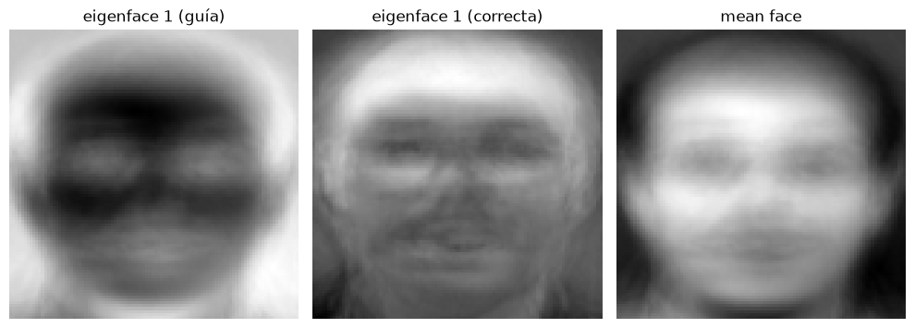
Figura 4. Primera eigenface con la media restada dos veces (izq.), corregida (centro) y mean face (der.).
Con el error, los datos quedan desplazados hacia −mean_face y la dirección de máxima varianza pasa a ser la propia cara promedio: la primera eigenface es la mean face invertida y se desperdicia. En la versión corregida se usó cv2.PCACompute2, que además devuelve los eigenvalores (la varianza de cada componente).
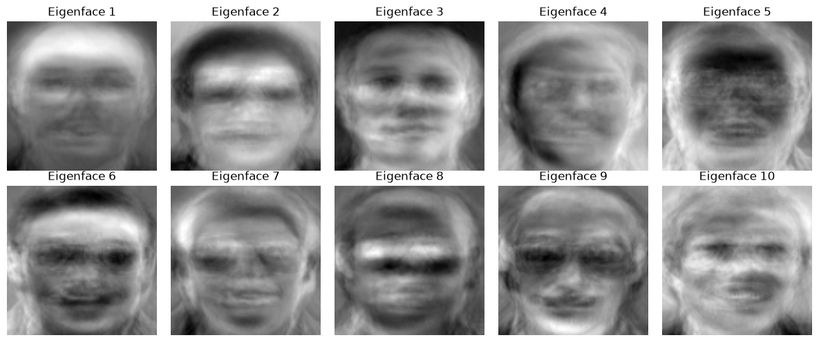
Figura 5. Las 10 primeras eigenfaces (5 imágenes por persona).
Las eigenfaces son "caras fantasma" que representan las direcciones de mayor variación: las primeras describen la forma general de la cabeza, el pelo y la iluminación (la eigenface 4 muestra luz de un lado y sombra del otro), y otras capturan detalles como las gafas (eigenfaces 6 y 9) o la boca y el bigote (eigenface 10).
Componentes | % varianza acumulada
1 – 5 | 19.6 %, 13.1 %, 7.4 %, 5.9 %, 5.4 % (individual)
10 | 64.2 %
20 | 75.3 %
50 (guía) | 87.9 %
60 | ≥ 90 %
98 | ≥ 95 %
100 | 95.2 %

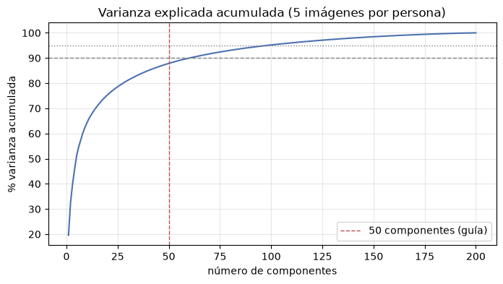
Figura 6. Varianza explicada acumulada. Los valores de OpenCV y de sklearn.PCA coinciden.

4.4 Proyección y reconocimiento
El código de la guía calcula el PCA con todas las imágenes y después separa entrenamiento y prueba, de modo que las caras de prueba participan en la construcción de las eigenfaces (fuga de datos). Se ejecutó primero así y luego de la forma correcta, calculando el PCA solo con las imágenes de entrenamiento y proyectando con cv2.PCAProject. Se usó test_size = 0.25, random_state = 42 y stratify para que todas las personas estén en ambos conjuntos. Además del SVM de la guía se evaluó el clasificador de vecino más cercano (1-NN, distancia euclídea), que es el del método original de Eigenfaces.
Configuración (k = 50, misma división) | SVM | 1-NN
5 por persona, PCA con todo (guía) | 0.88 | —
5 por persona, PCA solo con train | 0.86 | 0.88
10 por persona, PCA solo con train | 0.98 | 0.97

Como una sola división puede ser favorable o desfavorable, se repitió con 10 divisiones aleatorias distintas:
Imágenes por persona | Train / test | SVM (media ± desv.) | 1-NN (media ± desv.)
5 | 150 / 50 | 0.920 ± 0.040 | 0.950 ± 0.022
10 | 300 / 100 | 0.975 ± 0.013 | 0.980 ± 0.008

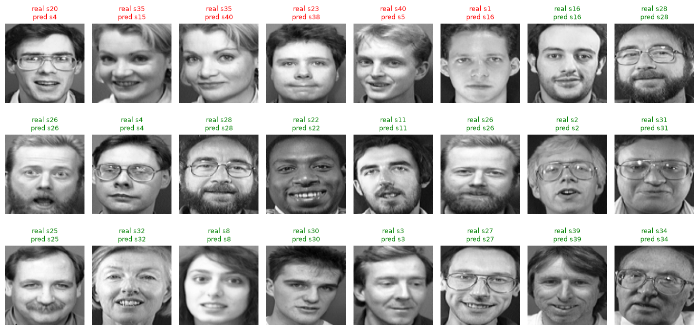
Figura 7. Predicciones de 1-NN con 5 imágenes por persona: los 6 errores (rojo) y aciertos (verde).
La fuga de datos casi no cambió el resultado (0.88 frente a 0.86), pero la versión correcta es la que representa un uso real, donde las caras nuevas no existen al construir el modelo. Con 10 imágenes por persona el entrenamiento tiene 7–8 imágenes de cada una en lugar de 3–4 y ve más variaciones (gestos, gafas, luz), lo que sube la precisión a ~0.98 y reduce la variación entre divisiones. Varios de los errores de la Figura 7 son de personas con una expresión distinta (por ejemplo sonriendo) o con gafas.

4.5 Prueba en tiempo real
Se guardó el modelo (mean face, 50 eigenfaces y proyecciones de las 400 imágenes) y se ejecutó el código de la guía con la cámara, agregando solo la verificación de ret, el dibujo de la ROI usada, un límite de 30 s y el guardado de un frame cada 2 s.
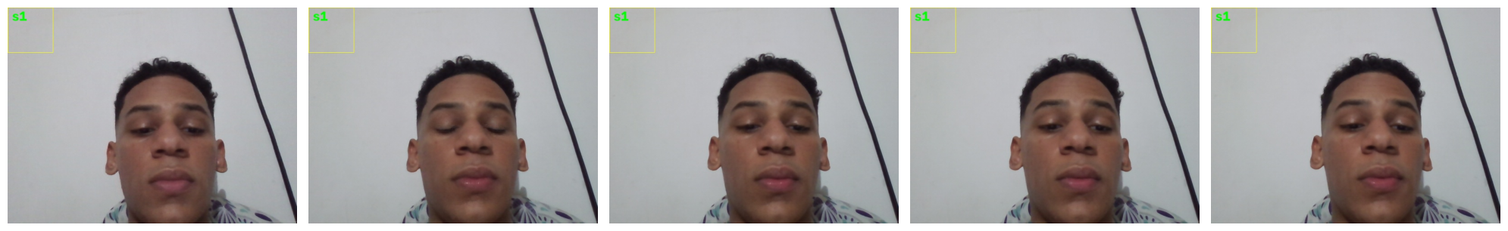
Figura 8. Frames guardados durante la prueba en vivo; el cuadro amarillo es la ROI gray[:100, :100] de la guía.
Los 440 fotogramas procesados se clasificaron como s1. La "ROI simple" de la guía toma la esquina superior izquierda de la imagen, donde solo aparece la pared, y el SVM siempre tiene que elegir una de las 40 personas, así que asigna la más cercana. Para analizarlo se tomaron los mismos frames y se compararon la esquina y la cara recortada con el detector YuNet, midiendo la distancia al vecino más cercano en el espacio de eigenfaces y el error de reconstrucción con 50 eigenfaces. Como referencia se usaron 100 caras del dataset no vistas por el modelo:
Entrada | Distancia al vecino más cercano | Error de reconstrucción | Predicción SVM
Caras del dataset no vistas | 1353 (máx. 2808) | 18.0 (máx. 25.2) | 98 % correctas
Esquina de la guía (pared) | 5095 | 16.9 | s1 (5 de 5)
Mi cara recortada con YuNet | 2692 | 23.3 | s29 y s39

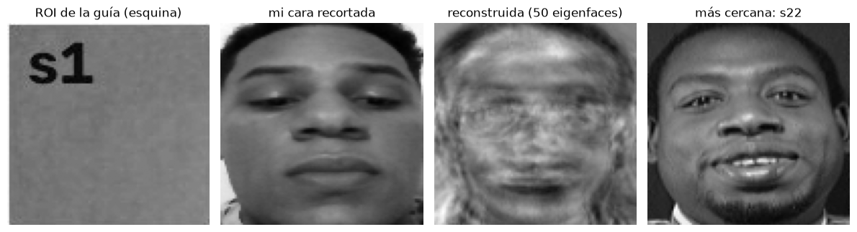
Figura 9. ROI de la guía, cara recortada, su reconstrucción con 50 eigenfaces y la cara del dataset más cercana.
La esquina queda casi al doble de la distancia máxima de una cara conocida; su error de reconstrucción es bajo solo porque es una zona casi uniforme que la cara promedio representa bien. La cara recortada queda mucho más cerca, en el límite de las caras del dataset, pero con un error de reconstrucción mayor que el promedio porque es una persona que no está entre las 40, con otra cámara, iluminación y encuadre. Para un reconocimiento en vivo útil haría falta detectar la cara en lugar de usar una ROI fija, incluir imágenes de la persona en el entrenamiento y usar un umbral de distancia para responder "desconocido". (Los frames se guardaron después de dibujar el texto y el cuadro, por lo que la esquina analizada incluye esas marcas; en vivo el modelo solo veía la pared.)

5. Tareas

5.1 Tarea 1: número de componentes (10 – 100)
Accuracy promedio de 10 divisiones para cada número de componentes k:
k | 5/persona SVM | 5/persona 1-NN | 10/persona SVM | 10/persona 1-NN
5 | 0.564 | 0.840 | 0.687 | 0.834
10 | 0.836 | 0.912 | 0.898 | 0.957
20 | 0.888 | 0.932 | 0.946 | 0.970
30 | 0.904 | 0.940 | 0.967 | 0.979
40 | 0.916 | 0.950 | 0.975 | 0.977
50 | 0.920 | 0.950 | 0.975 | 0.980
60 | 0.920 | 0.950 | 0.981 | 0.979
80 | 0.926 | 0.950 | 0.980 | 0.978
100 | 0.928 | 0.950 | 0.981 | 0.980

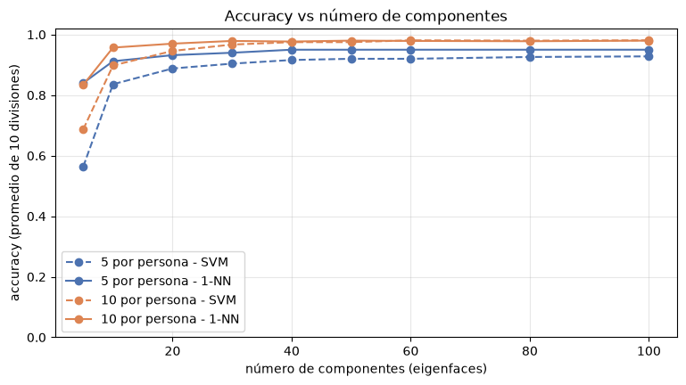
Figura 10. Accuracy frente al número de componentes.
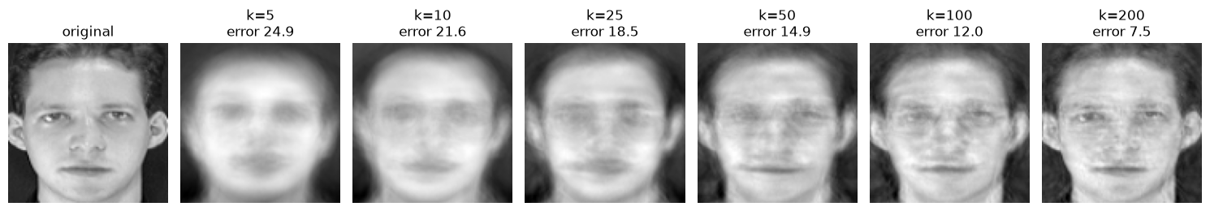
Figura 11. Reconstrucción de una cara con distinto número de eigenfaces y su error (RMSE).
- Con muy pocos componentes la precisión cae mucho, sobre todo con SVM (0.564 con k = 5 y 5 imágenes por persona): cinco dimensiones no bastan para separar 40 personas.
- Entre 10 y 40 componentes la precisión sube rápido y luego se estabiliza: con 10 imágenes por persona el SVM pasa de 0.898 (k = 10) a 0.975 (k = 40) y a partir de ahí se mantiene en ~0.98. Los componentes adicionales describen detalles finos y ruido que no ayudan a distinguir personas.
- 1-NN supera a SVM con pocos componentes y es más estable; el SVM con kernel rbf sobre proyecciones sin escalar necesita más dimensiones.
- En la visualización, con 5–10 componentes la reconstrucción es casi la cara promedio, con 50 ya se reconoce a la persona y con 200 aparecen los detalles (el error baja de 24.9 a 7.5). Para reconocer no hace falta una reconstrucción perfecta: basta con que las proyecciones de personas distintas queden separadas.

5.2 Tarea 2: robustez al ruido gaussiano
Se sumó ruido gaussiano de media 0 y desviación σ (en niveles de gris 0–255) solo a las imágenes de prueba, con k = 50 y promedio de 10 divisiones:
σ | 5/persona SVM | 5/persona 1-NN | 10/persona SVM | 10/persona 1-NN
0 | 0.920 | 0.950 | 0.975 | 0.980
10 | 0.920 | 0.950 | 0.975 | 0.980
20 | 0.922 | 0.948 | 0.975 | 0.979
30 | 0.920 | 0.948 | 0.975 | 0.979
50 | 0.920 | 0.946 | 0.973 | 0.977
75 | 0.904 | 0.938 | 0.968 | 0.976
100 | 0.864 | 0.924 | 0.943 | 0.953

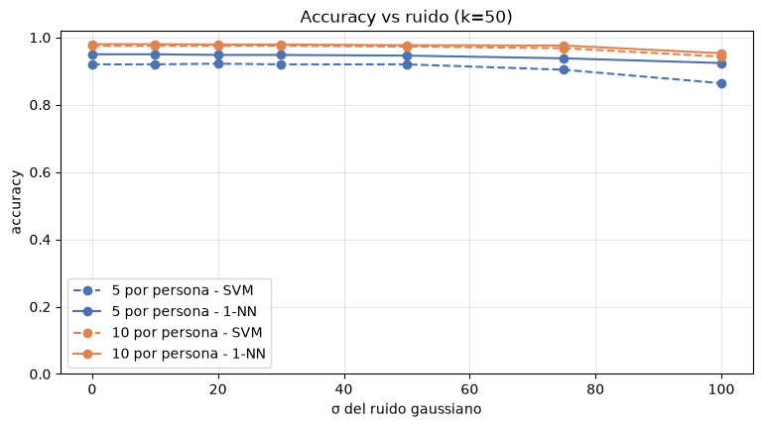
Figura 12. Accuracy frente a la desviación del ruido (k = 50).
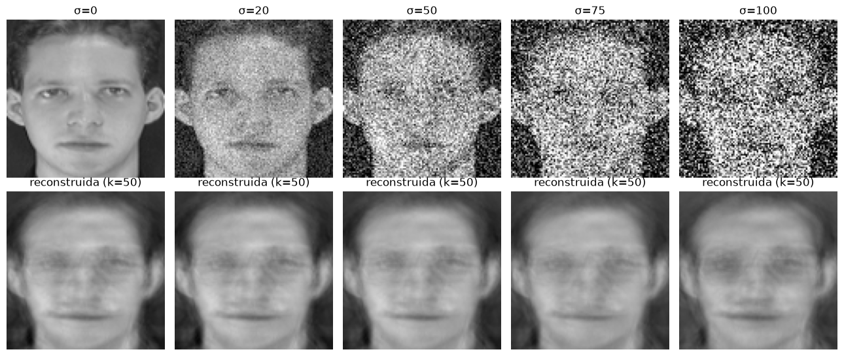
Figura 13. Imagen con ruido creciente (arriba) y su reconstrucción con 50 eigenfaces (abajo).
El método es muy robusto: hasta σ = 50 la precisión prácticamente no cambia (0.980 → 0.977 con 1-NN y 10 imágenes por persona) y solo con σ = 100, una imagen muy degradada, baja a 0.953 (0.943 con SVM). La razón se ve en la Figura 13: el ruido gaussiano se reparte por igual en las 10 000 dimensiones, mientras que las 50 eigenfaces solo conservan las direcciones típicas de las caras, así que la proyección descarta casi todo el ruido y actúa como filtro. 1-NN resultó algo más robusto que SVM, y con 5 imágenes por persona el deterioro es mayor.

5.3 Tarea 3: comparación con la guía
La guía indica que el método puede llegar a ~100 % de precisión en reconocimiento facial con pocos usuarios.
Fuente / configuración | Precisión
Referencia de la guía (pocos usuarios) | ~100 %
Este laboratorio: 10 imágenes por persona, k = 50, 1-NN | 98.0 % ± 0.8
Este laboratorio: 10 imágenes por persona, k = 50, SVM | 97.5 % ± 1.3
Este laboratorio: 5 imágenes por persona, k = 50, 1-NN | 95.0 % ± 2.2
Este laboratorio: 5 imágenes por persona, k = 50, SVM | 92.0 % ± 4.0
Una sola división, random_state = 42 (10 por persona, SVM) | 98 %

Los resultados se acercan al ~100 % de referencia: con 10 imágenes por persona se obtiene 98 %, es decir, en promedio se fallan 2 de cada 100 imágenes de prueba. La diferencia se explica por:
- Número de personas: la referencia habla de "bajos usuarios"; aquí se reconocen 40 personas a la vez, y más clases implican más posibilidades de confusión.
- Imágenes de entrenamiento por persona: con 5 (3–4 en entrenamiento) la precisión cae al 92–95 %; con 10 (7–8 en entrenamiento) sube al 98 %. Eigenfaces depende de haber visto las variaciones de cada persona.
- Variaciones del dataset: AT&T incluye cambios de expresión, gafas, iluminación y pequeñas rotaciones, que son justamente las causas de los errores observados (Figura 7). Eigenfaces es sensible a pose e iluminación porque trabaja directamente con los píxeles.
- Evaluación: aquí el PCA se calcula solo con el entrenamiento y se promedian 10 divisiones; evaluar con el PCA de todo el conjunto o con una sola división favorable puede dar valores más altos.
En condiciones reales (parte 5) la precisión cae mucho más: sin detectar y alinear la cara, y con una persona que no está en el entrenamiento, el sistema no puede reconocer correctamente. El ~100 % solo se alcanza en condiciones controladas, con caras alineadas, del mismo tamaño y de personas conocidas.

6. Análisis general
- Redimensionar a un tamaño fijo y aplanar es indispensable: PCA necesita que todas las muestras tengan la misma dimensión y que cada dimensión corresponda a la misma zona de la cara.
- Centrar los datos (restar la mean face) es parte del método; hacerlo dos veces, como en el código de la guía, convierte la primera eigenface en una copia de la cara promedio.
- PCA reduce 10 000 dimensiones a 50 conservando el 88 % de la varianza, y con esas 50 se reconoce al 98 %: la información que distingue a las personas está concentrada en pocas direcciones.
- El clasificador más simple (1-NN) funcionó igual o mejor que SVM, con menos sensibilidad al número de componentes y al ruido.
- La proyección en eigenfaces es robusta al ruido aleatorio, pero no a cambios de encuadre, escala o persona desconocida, como mostró la prueba en vivo.

7. Conclusiones
- Implementé Eigenfaces con OpenCV: redimensionamiento a 100 × 100, aplanado a 10 000 dimensiones, mean face, PCA con cv2.PCACompute2 y proyección con cv2.PCAProject, alcanzando 98 % de precisión con 10 imágenes por persona.
- El código de la guía tiene dos errores: interpreta mal lo que devuelve cv2.PCACompute y resta la media dos veces. Al corregirlos las eigenfaces representan variaciones reales de las caras.
- El número de componentes tiene un punto de saturación alrededor de 40–50: menos componentes pierden información y más no mejoran la precisión.
- Tener más imágenes por persona mejora más la precisión (92–95 % → 97.5–98 %) que aumentar los componentes.
- El método es muy tolerante al ruido gaussiano porque la proyección actúa como filtro, pero en tiempo real necesita detección de rostros, personas registradas y un umbral de rechazo para ser útil.

8. Archivos entregados
Entregable | Ubicación (LabCG3_Eigenfaces/)
Código funcional | LabCG3_Eigenfaces.ipynb
Gráficos de eigenfaces | resultados/3_eigenfaces.png, 3_error_doble_media.png, 3_varianza_acumulada.png
Accuracy vs. componentes | resultados/t1_accuracy_vs_componentes.png, t1_reconstruccion.png
Robustez al ruido | resultados/t2_accuracy_vs_ruido.png, t2_ruido_ejemplos.png
Prueba en tiempo real | resultados/5_live_*.jpg, 5_live.json, 5_analisis_live.png
Datos y modelo | resultados/datos_labcg3.json, modelo_eigenfaces.npz
Dataset | datos/att_faces/

9. Bibliografía
- Turk, M., & Pentland, A. (1991). Eigenfaces for recognition. Journal of Cognitive Neuroscience, 3(1), 71–86.
- Samaria, F., & Harter, A. (1994). Parameterisation of a stochastic model for human face identification. IEEE Workshop on Applications of Computer Vision. (ORL / AT&T Database of Faces)
- OpenCV Documentation: cv::PCA, PCACompute, PCAProject, PCABackProject, FaceDetectorYN. https://docs.opencv.org/
- scikit-learn Documentation: PCA, SVC, KNeighborsClassifier. https://scikit-learn.org/
- Kaggle: AT&T Database of Faces. https://www.kaggle.com/datasets/kasikrit/att-database-of-faces
- PyImageSearch y LearnOpenCV: tutoriales de Eigenfaces y PCA (recursos de la guía).

